Структурное подразделение «Детский сад №13 комбинированного вида»
МБДОУ «Детский сад «Радуга» комбинированного вида»
Рузаевского муниципального района

Мастер-класс для педагогов ДОУ
«Кейс технологии в работе с детьми старшего дошкольного возраста»

Старший воспитатель:
Миронова Л.Н.

Рузаевка 2018г.

Мастер-класс «Кейс технологии в работе с детьми старшего дошкольного возраста»
Цель: актуализация знаний педагогов о применении метода кейсов в образовательной работе педагога ДОУ.
Задачи:
1. Расширить знания о методе кейсов и их применении в воспитательно-образовательном процессе.
2. Формировать навыки практической работы над кейсом.
Участники: педагоги.
Ход мастер-класса
Теоретическая часть
Современный мир жизни задает особый ритм. Поэтому воспитателю сегодня необходимо идти в ногу со временем, быть способным обучаться, схватывать все на лету, брать на вооружение новые методики воспитания и обучения подрастающего поколения. Меняется мир, меняются и требования. И современный воспитатель, несмотря ни на какие обстоятельства, должен им соответствовать. Огромный поток информации захватывает нас, и мы стараемся быть в курсе происходящих событий, иметь возможность оперативно принимать нужное решение
Кейс - это одна из эффективных современных образовательных технологий которая является разновидностью интерактивных которая зародилась в бизнес-школе США, а позднее стала использоваться и в образовании. Именно о ней мы сегодня будем говорить.
Ключевым понятием метода является слово кейс, происхождение которого определяется как casus (лат.) - запутанный необычный случай или case (англ.) - портфель, чемоданчик.
Исходя из этих слов, разработчики метода сформулировали определения,
Что такое кейс?
- Кейс – это описание реальной ситуации.
- Кейс – это «кусочек» реальной жизни.
- Кейс – это «моментальный снимок реальности».
- Кейс – это единый информационный комплекс, позволяющий понять ситуацию.
Кейс технология в обучении дошкольников – это интерактивная технология краткосрочного обучения на основе реальных или вымышленных событий, направленная не столько на освоение знаний, сколько на формирование новых качеств и умений.
Кейс дает возможность приблизится к практике, встать на позицию человека, реально принимающего решения, учиться на ошибках других.
Кейс представляет собой описание конкретной реальной ситуации. Суть кейс – метода состоит в том, что усвоение нового является результатом активной самостоятельной деятельности детей по разрешению противоречий, в результате чего и происходит творческое овладение, навыками, умениями и развитие мыслительных способностей.
Отличительной особенностью кейс - метода является создание проблемной ситуации на основе фактов из реальной жизни.
Главные составляющие любого кейса:
- проблема, предполагающая несколько вариантов ее решения (фото, сюжет которого отражает какую – либо проблему).
- вспомогательная информация (текст к кейсу, который описывает совокупность событий).
- задание (правильно поставленный вопрос, в котором должна быть мотивация на решение проблемы.
Как интеллектуальный продукт кейс имеет свои источники. Ими является:
- художественная литература;
- произведения искусства - музыка, изо, кино;
- научные статьи, монографии.
- интернет - отличается безграничной масштабностью, гибкостью и оперативностью.
Кейс-технологии используют описание реальных социальных ситуаций с помощью различных методов:
- метод ситуационно-ролевых игр. Цель - в виде инсценировки создать перед аудиторией правдивую историческую, правовую, социально-психологическую ситуацию и затем дать возможность оценить поступки и поведение участников игры.
Одна из разновидностей метода инсценировки - ролевая игра.
- игровое проектирование. Цель - процесс создания или совершенствования проектов. Игровое проектирование может включать проекты разного типа: исследовательский, поисковый, творческий, аналитический, прогностический.
- метод ситуационного анализа (метод анализа конкретных ситуаций, ситуационные задачи и упражнения, фото-кейсы, кейс-иллюстрации).
В практике дошкольного образования можно широко использовать кейс иллюстрации или фото-кейсы, относящиеся к методу ситуационного анализа. Дети должны проанализировать ситуацию, разобраться в сути проблемы, предложить возможные решения и выбрать лучшее из них.
Для успешного внедрения кейс-метода в практику необходимо освоить методику работы. Предлагаю рассмотреть ее практически, приглашаю для участия 10 человек.
Прежде чем начать решать кейс, необходимо познакомиться с алгоритмом работы.
Алгоритм работы над фото-кейсом:
Первый этап: подготовительный.
Деятельность педагога | Деятельность детей
Показывает фотографию, зачитывает текст | Знакомятся с ситуацией
Педагог знакомит с ситуацией (фотографией).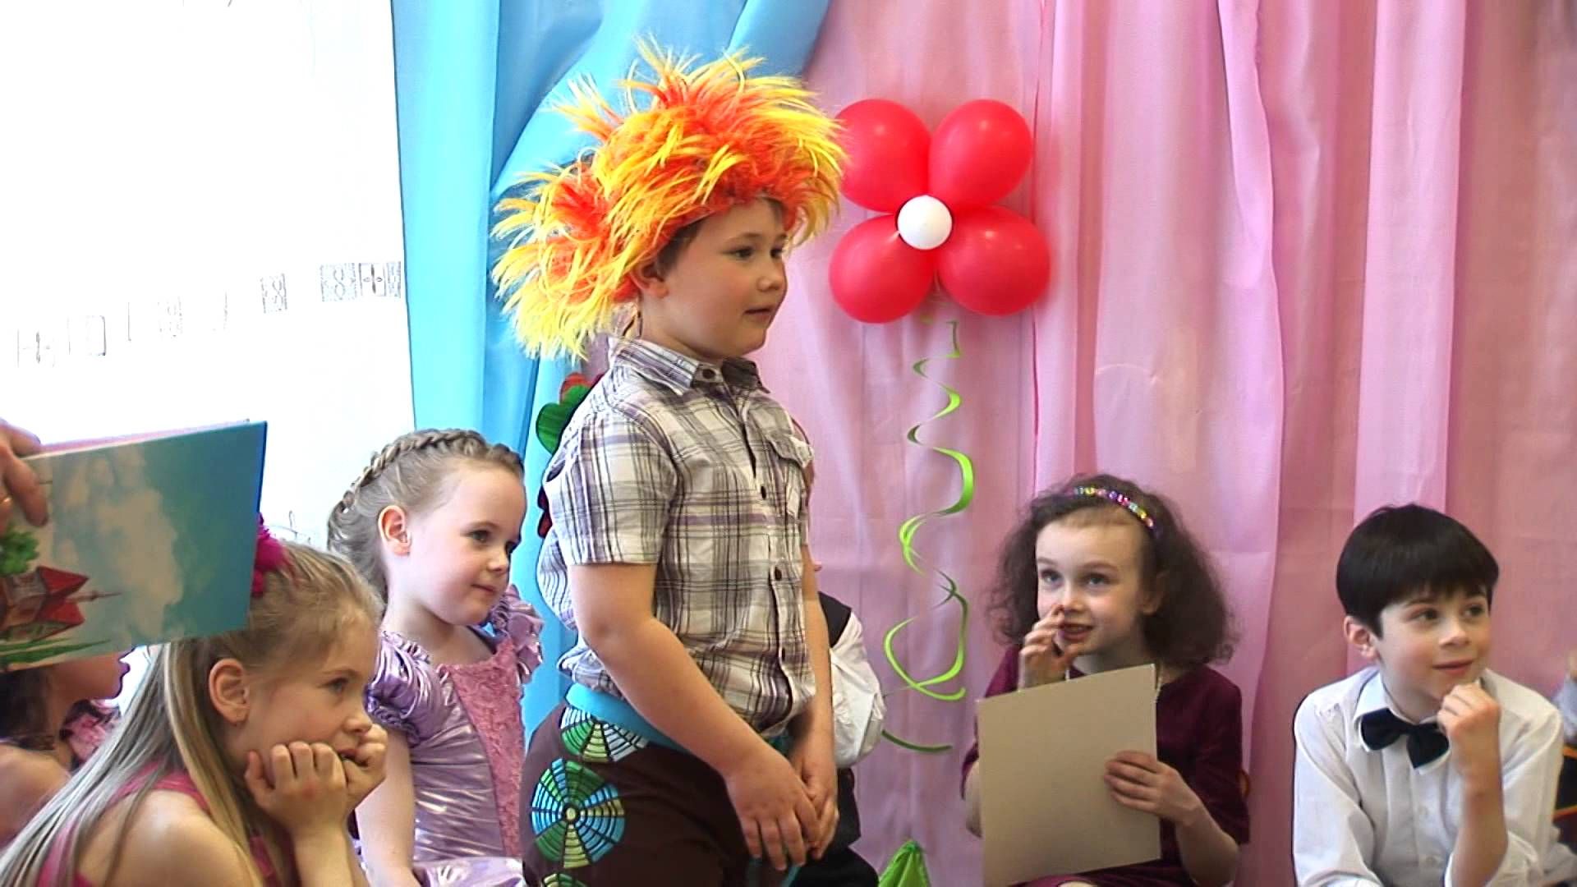
В ходе рассматривания зачитывает текст:
«Ребенок обладает очень хорошей памятью, поэтому легко запоминает информацию, тексты, песни. При проведении праздников исполняя свою роль, суфлирует роли других персонажей, чем мешает другим детям проявить себя, нарушает ход праздника»
Второй этап: мотивационный.
Деятельность педагога | Деятельность детей
- Формирует суть проблемы;  - Формулирует задание;  - Мотивирует к поиску решения. | - Осознают проблему;  - Концентрируются на поиске решений в данной ситуации.
Постановка проблемы: «Как вы думаете, в чем проблема?» (Ребенок мешает).
Задание: «Какие действия предпринять, чтобы ребенок не мешал остальным».
Третий этап: «мозговой штурм».
Деятельность педагога | Деятельность детей
- Активизирует детей при помощи ключевых вопросов;  - Помогает проанализировать принятое решение. | - Представляют свои варианты решения;  - Находят совместное решение;  - Формулируют выводы.
Педагог активизирует детей при помощи ключевых вопросов («Почему девочка так поступает?»). Дети высказывают свои варианты (хочет привлечь внимание; хочет показать, что все знает; хочет, чтоб ее похвалили).
Решение:
- Дать ребенку особую роль – суфлер. «Твоя задача: следить за тем, чтобы дети не забывали свои слова во время выступления. Если ребенок забыл, ты ему тихонько подсказываешь».
- Беседа с ребенком до праздника «Как ведёт себя настоящий артист».
Четвертый этап: оценочно-рефлексивный.
Деятельность педагога | Деятельность детей
- Побуждает детей к поиску ситуаций, в которых можно применить полученные знания. | - Размышляют, выдвигают аргументы;  - Применяют полученные знания.
Дети размышляют, выдвигают аргументы, применяют в дальнейшем полученные знания на практике.
Практическая часть «Самостоятельно заполнить таблицу алгоритма решения кейса для детей дошкольного возраста.
Каждая из команд получает таблицу для заполнения.
Название этапа | Деятельность взрослого | Деятельность детей
Подготовительный
Мотивационный
Мозговой штурм
Оценочно-рефлексивный

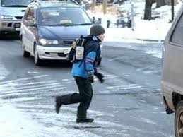
Текст: «Ребенок переходит дорогу в неположенном месте, он нарушает правила дорожного движения». Какие последствия могут быть? Что мальчик не учел, переходя дорогу в неположенном месте?
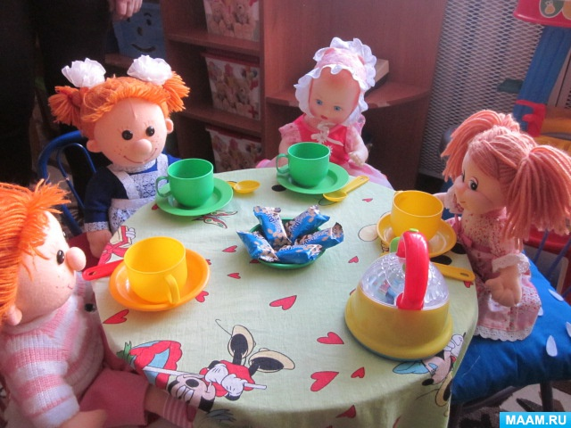
Текст: «Кукла Катя пригласила в гости друзей. Накрыла на стол, положила конфеты в вазочку. Когда гости пришли, кукла огорчилась. Она не знает, хватит ли всем конфет».
Заключительная часть
В рамках какой деятельности можно использовать данные кейсы?
И сейчас подводя итог вышесказанному, остановлюсь на значении кейс-метода в образовательной деятельности детского сада:
В процессе освоения кейс-технологий дети учатся:
- получать необходимую информацию в общении;
- доказывать свою точку зрения, аргументировать ответ, формулировать вопрос, участвовать в дискуссии;
- отстаивать свою точку зрения;
- принимать помощь.
Кроме этого у них формируются коммуникативные навыки, то есть:
- происходит формирование навыков работы в команде;
- умение вести диалог со взрослыми и сверстниками;
- обеспечивается взаимосвязь с жизнью и игрой ребенка;
- учатся применять самостоятельно, без помощи взрослого полученные знания в реальной жизни.
Главное предназначение кейс-технологии - развивать способность исследовать различные проблемы и находить их решение, то есть, научиться работать с информацией.

